Any 4 Eye
软件设计说明

郭珈豪

四川省峨眉山市第二中学

2011年8月27日

目录
- 引言 ---------------------------------------------------------------- 3
  - 编写目的
- 总体设计说明 ---------------------------------------------------- 3
  - 运行环境
  - 编程环境
  - 功能概述
    - 关灯功能
    - 改变系统样式与颜色功能
    - 每小时屏幕闪烁字幕提醒功能
    - 延时与定时关机功能
    - 快捷键显示隐藏功能
  - 模块列表
- 功能实现(部分源代码) ----------------------------------------- 3
  - 关灯功能
  - 改变系统样式与颜色功能
  - 每小时屏幕闪烁字幕提醒功能
  - 延时与定时关机功能
  - 快捷键显示隐藏功能
- 效率优化 --------------------------------------------------------- 8
- 反思与拓展 ------------------------------------------------------ 8

- 引言
  - 编写目的
随着电脑使用的普及与功能的发展,在电脑上工作、学习、娱乐占生活时间比重越来越大,不可避免的在晚上使用电脑已经是很平常的事.这个时候会带来很多对眼睛的负面影响.普遍护眼为目的软件仅仅是改变了系统的颜色,或者限制用户使用时间,但这并非上策,本软件的设计目的就是能让用户一定程度延长工作时间减轻夜间使用电脑带来的疲劳而设计的.
- 总体设计说明
  - 运行环境
Windows XP sp3 以及更高版本的操作系统
  - 编程环境
Visual Basic 6.0编程环境,由于该环境具有可视化编程，对象化处理的优点与实用的内置控件,加上对Win32应用编程程序接口的支持,.能够提高开发效率并满足本软件的功能需要.
  - 功能概述
    - 关灯功能
    - 改变显示系统样式与颜色功能
    - 每小时屏幕闪烁字幕提醒功能
    - 延时与定时关机功能
    - 快捷键显示隐藏功能
  - 模块列表
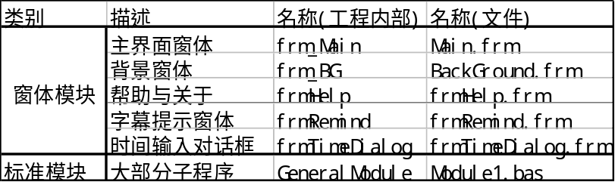
- 功能实现(部分源代码)
  - 关灯功能
本功能为程序主要功能,通过将背景窗体置于用户前台活动窗口之下达到变暗的效果.主要过程如下.
- WindowTransparent过程:用来将传入窗体变成透明且不接收用户操作的状态
Public Sub WindowTransparent(hWnd, Optional value)
If IsMissing(value) = True Then
SetWindowLong hWnd, GWL_EXSTYLE, WS_EX_LAYERED _
Or (GetWindowLong(hWnd, GWL_EXSTYLE)) Or WS_EX_TRANSPARENT
SetLayeredWindowAttributes hWnd, 0, 150, LWA_ALPHA
Else
SetLayeredWindowAttributes hWnd, 0, value, LWA_ALPHA
End If
End Sub
参数说明 :hWnd(传入参数) :要设置透明的窗口句柄,程序在背景窗口装载时会将背景窗口的窗口句柄存入全局变量HBG,使用时以HBG这个变量做参数传入.
Value(传入参数)(可选参数) : 该参数的添加是因为调节透明度和设置透明度的过程基本相同,这里将这两个过程结合起来,有此参数传入的时候会根据此参数的值调节透明度,否则用预定义的透明度(150/255即约59%的透明度)对传入窗口进行设置.
- Frm_Maximum过程:由于无边框窗体的特性,一般最大化处理时(Set frm.WindowState=2)会占据整个屏幕(包括任务栏),为解决此问题,写了这个专门为其最大化的过程
此过程直接通过获取工作区的方式设置窗口大小,这样可以不用考虑用户任务栏在哪里.
Public Sub Frm_Maximum(frm As Form)
Dim wkarea As RECT
SystemParametersInfo SPI_GETWORKAREA, 0, wkarea, 0
With frm
.Left = wkarea.Left * Screen.TwipsPerPixelX
.Top = wkarea.Top * Screen.TwipsPerPixelY
.Width = (wkarea.Right - wkarea.Left) * Screen.TwipsPerPixelX
.Height = (wkarea.Bottom - wkarea.Top) * Screen.TwipsPerPixelY
End With
End Sub
参数说明 frm(传入参数) : 进行最大化设置的窗体
- Tmr_Chk_Timer事件过程:利用计时器Tmr_Chk对用户的前台窗口变化进行监视,当用户前台窗口变化时,将背景窗口置于用户前台窗口之下
Private Sub Tmr_Chk_Timer()
HFWnd = GetForegroundWindow
If Judge(LastHFWnd, HFWnd) = True Then
SetWindowPos HBG, GetForegroundWindow, 0, 0, 0, 0, _
(SWP_NOSIZE Or SWP_NOMOVE Or SWP_NOACTIVATE)
End If
LastHFWnd = HFWnd
End Sub
本软件使用了2个全局变量用来储存用户当前的前台窗口句柄(HFWnd)和上一个前台窗口句柄(LastHFWnd),
- Judge函数:用来判断当前用户的前台窗口是否变化以及前台窗口是否有效,
Public Function Judge(ByVal Lhwnd, ByVal Phwnd) As Boolean
If (Lhwnd <> Phwnd) And _
(Lhwnd <> 0) And _
(Phwnd <> 0) And _
(Phwnd <> Frm_BG.hWnd) And _
(Phwnd <> frm_Main.hWnd) Then
Judge = True
Else
Judge = False
End If
End Function
参数说明:Lhwnd(传入参数):上一个前台窗口句柄
Phwn(传入参数):当前前台窗口句柄
返回值说明(Boolean): True用户前台窗口发生符合要求的变化,否则返回False.
功能实现流程图
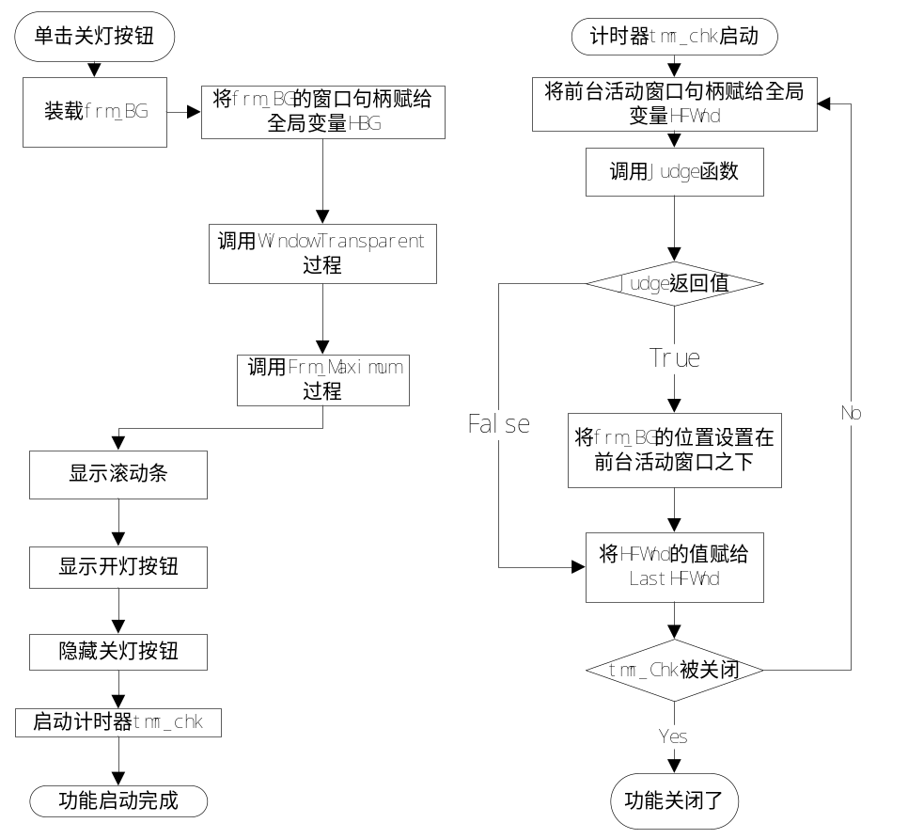
功能关闭流程与功能启动流程相反
  - 系统样式与颜色改变功能
本软件通过启用/停用系统的Themes服务达到Windows经典样式与用户主题间的切换.,当用户的Themes服务开启的时候,启用此功能时会询问用户在改变颜色时是否切换为Windows经典样式.关闭功能的时候将系统颜色设置与服务设置还原(如果改变了的话)主要过程如下
Private Sub chkChangeSysClr_Click()
Dim tempans
If CSetInitialized = False Then
Call CSetInitialize
End If
If chkChangeSysClr.value = True Then
If CheckThemesStatus = True Then
tempans = MsgBox("是否切换为Windows经典样式,该样式下颜色设置将更加有效", vbYesNo, _
"样式切换")
If tempans = vbYes Then StopThemesService
End If
SetSysColors 23, ColorCategories(1), NewColor(1) ' 使用设置的系统颜色
Else
SetSysColors 23, ColorCategories(1), OriginalColor(1) ' 改回原来系统颜色
If (OriginalThemesStatus = CheckThemesStatus) = False Then StartThemesService
End If
End Sub
- OriginalThemesStatus是一个全局Boolean型变量,在主界面窗体加载时被CheckThemesStatus的返回值赋值,表示用户原本的Themes服务状态
- CSetInitialize过程,用来初始化颜色设置,1、把要更改的颜色类别存入数组ColorCategories(),2、将预定义好的一套暗调颜色存入数组NewColor().3、将用户原本的颜色设置存入数组OriginalColor()
以上三个数组均为全局的静态数组,维数为1,下标范均为1 To 23
- CheckThemesStatus函数:获取系统Themes服务的状态
返回值说明(Boolean):True:系统Themes服务处于启用状态,否则返回False
- StartThemesService过程:启动Themes服务
- StopThemesService过程:停止Themes服务
  - 每小时屏幕闪烁字幕提醒功能
此功能主要使用了异形窗口的方法实现在屏幕上面显示字幕并使用一个计时器(tmr_Flicker)不断调用WindowShowHide实现闪烁效果.
主要过程(异形窗口的实现,,因为窗口更容易直接让VB操作)
Private Sub Form_Load()
Dim hDC
Dim wndRgn As Long
Dim Font As Long
Dim OldFont As Long
Const tip As String = "你已经使用电脑一小时了,请注意休息"
hDC = Me.hDC
Font = CreateFont( 80, 40, 0, 0, FW_HEAVY, 0, 0, 0, ANSI_CHARSET, _
OUT_DEFAULT_PRECIS,CLIP_DEFAULT_PRECIS,DEFAULT_QUALITY,_ DEFAULT_PITCH Or FF_SWISS, "黑体")
BeginPath hDC
SetBkMode hDC, TRANSPARENT
OldFont = SelectObject(hDC, Font)
TextOut hDC, 0, 0, tip, LenB(StrConv(tip, vbFromUnicode))
SelectObject hDC, OldFont
EndPath hDC
wndRgn = PathToRegion(hDC)
SetWindowRgn Me.hWnd, wndRgn, True
End Sub
- WindowShowHide过程:这是一个用于隐藏/显示窗口的过程,对于传入的窗体对象,如果未隐藏,则将其隐藏,反之,则将其显示
参数说明: Form(Form)(传入参数):进行隐藏/显示操作的窗体对象
  - 延时关机与定时关机
关机过程相同,只是计时方式不同,但使用了同一个计时器(tmrShutDown),
启用关机功能时候,会询问用户使用哪种关机方式
为了关机时间输入的方便,本软件在这儿使用了掩码文本框(MaskEdBox)控件来供用户输入时间,方便了数据的格式化处理,也方便了用户的输入.
本软件定义了2个关于关机的全局变量
DelayShutDown(Boolean)来指示是否处于延时关机方式为True时即延时关机,反之则为定时关机.
ShutDownTime(Variant):用来储存用户指定的关机时间,因为两种关机方式使用的数据类型有差异,为了统一,使用了变体.
主要过程
- ShutDown过程:此过程实现了关机的功能,由于Windows XP以及后面的系统的权限限制,必须要先赋予当前进程相应特权之后才能关机,故将此写成独立的过程
Public Sub ShutDown()
Dim tempHandle As Long
Dim temptp As TOKEN_PRIVILEGES
Dim formtp As TOKEN_PRIVILEGES
Dim formlength As Long '作AdjustTokenPrivileges的形式参数
OpenProcessToken GetCurrentProcess, (TOKEN_ADJUST_PRIVILEGES Or TOKEN_QUERY), _
tempHandle
temptp.PrivilegeCount = 1
LookupPrivilegeValue "", "SeShutdownPrivilege", temptp.TheLuid
temptp.Attributes = SE_PRIVILEGE_ENABLED
AdjustTokenPrivileges tempHandle, False, temptp, Len(formtp), formtp, formlength
ExitWindowsEx (EWX_SHUTDOWN Or EWX_FORCE), 0
End Sub
流程图
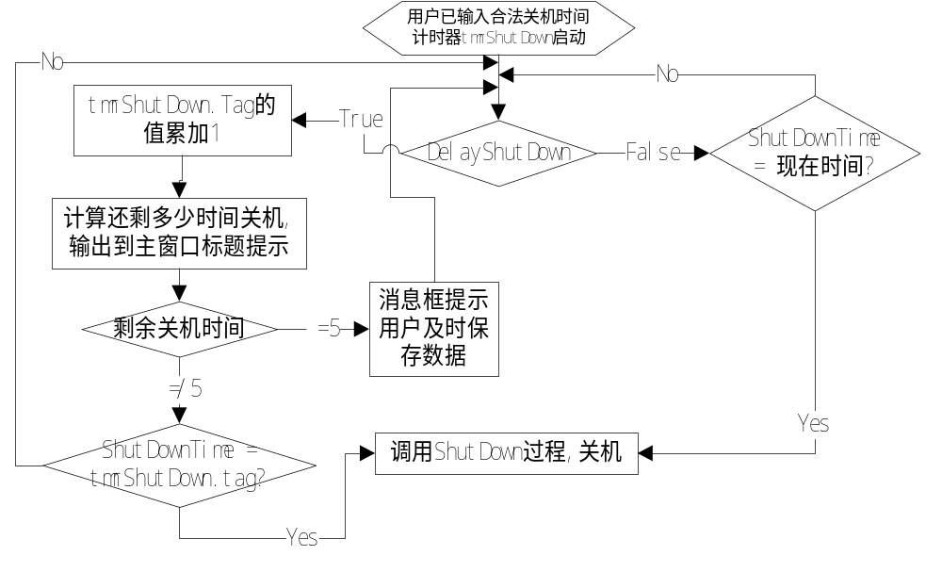

  - 快捷键显示隐藏功能
该功能由于VB本身不处理热键消息,采用了窗口子类化技术进行实现.
向系统注册一个Alt+N的热键用来显示隐藏窗口
主要过程
- WndProc过程:这是自己写的消息处理过程,主窗体加载的时候将主窗口的窗口过程地址改为本函数地址,这样先一步得到消息进行处理,如果消息内没有热键消息,则将消息还给主窗口的窗口过程令其自己处理消息.
Public Function WndProc(ByVal hWnd As Long, ByVal Msg As Long, ByVal wParam As Long, ByVal lParam As Long) As Long
If Msg = WM_HOTKEY Then '如果是热键消息
If wParam = 1 Then '如果是本程序定义的
If frmHelp.Visible = False Then ' 帮助窗口也没有显示
Call WindowShowHide(frm_Main)
Exit Function
Else
Beep
End If
End If
End If
WndProc = CallWindowProc(preWinProc, hWnd, Msg, wParam, lParam)
End Function
热键标示符(上述过程中的wParam)是在主窗体装载的时候定义好的,值为1.
因为帮助窗口在会显示成模态窗口,此时如果进行隐藏主窗口的话会造成错误,故在帮助窗口显示的时候,不进行隐藏操作.
- 效率优化
本软件使用了较多的计时器,故对计时器的周期做了一定程度的优化设置
计时器tmr_Chk,由于用户切换窗口操作不会很快,故将其周期调整为50毫秒,这样能够达到实时的效果,也不会占用太多资源
计时器tmrShutDown,由于人们平常生活习惯,一般不会用到精确到秒的计时关机,故将其周期设置为较长的60000,即精确度为1分钟,大大降低了资源占用
- 反思与拓展
目前本软件只支持对于一个窗口的关灯效果,将来还可以添加上支持针对多个窗口的关灯效果,让用户自己控制哪些窗口不会变暗.
改变颜色功能仅有1套配色方案,其实还可以在增加几套类似的颜色配置供用户选择.
自动提醒功能目前仅仅是每小时提示一次,稍加过程,监视用户的输入活动,可以更有效的判断用户是否在连续使用电脑,据此还可以增加无操作一段时间自动关机功能.加入当前时间判断,可以增加深夜提醒功能,此功能还能在拓展向用户提供自定字幕内容的功能,更加方便用户.
关机动能在定时关机的时候没有5分钟提示,如果把使用的关机时间改用长日期格式,添加一些判断过程,可就以正确的向用户进行5分钟关机提示.

